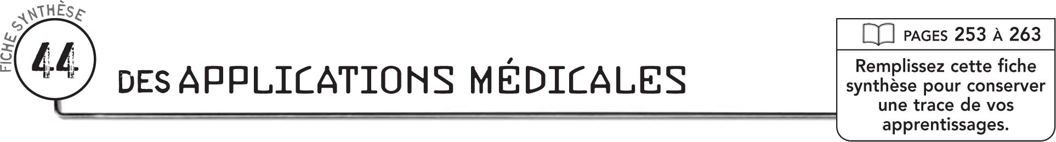

VACCINATION
 | Définitions
 |  |  | L’immunité est
 |  |  | Un vaccin est
 | Types de vaccins
 |  | Vaccin |  |  |  |  | Méthode de fabrication |  | Distinction
 |  |  |  |  |  |  | On traite chimiquement les cultures d’agents infectieux. |  | L’agent infectieux dans le vaccin est toujours vivant.
On n’utilise que l’antigène
de l’agent infectieux.

Quelques bienfaits et craintes
Bienfaits
 | Craintes

TRAITEMENT DE L’INFERTILITÉ

Définition
La procréation médicalement assistée est


TRAITEMENT DE L’INFERTILITÉ (SUITE)
 | Techniques utilisées en procréation médicalement assistée
 |  | Technique |  |  | Description
Stimulation
ovarienne
Insémination
artificielle
Fécondation
in vitro
Fécondation par
micro-injection
 | Quelques craintes

PRODUCTION DE TISSUS ET D’ORGANES DE RECHANGE

Définitions
Une cellule spécialisée est
Une cellule souche

Quelques craintes

